TREINAMENTO ALMOXAR – EDIVALDO 13/08/2011

O módulo Almoxar é muito usado no período de formação das lavouras (adubos, fertilizantes, correção do solo) e para manutenção de maquinários ele é um sistema de Entradas e Saídas.

- Cadastro Clientes
- Cadastro Produtos
- Armazéns
- Tipos de lançamentos

Cadastro Produtos - Os produtos podem ser cadastrados de forma manual ou faz um catálogo dos produtos em Excel e importa para o sistema.
Financeiro – Movimentação / Importação de Produtos de planilha Excel – importa para o sistema os produtos.

Tem duas saídas, para aplicação em lavoura e para centro de custos.

- Tipo de Lançamentos;
- Entrada de produto
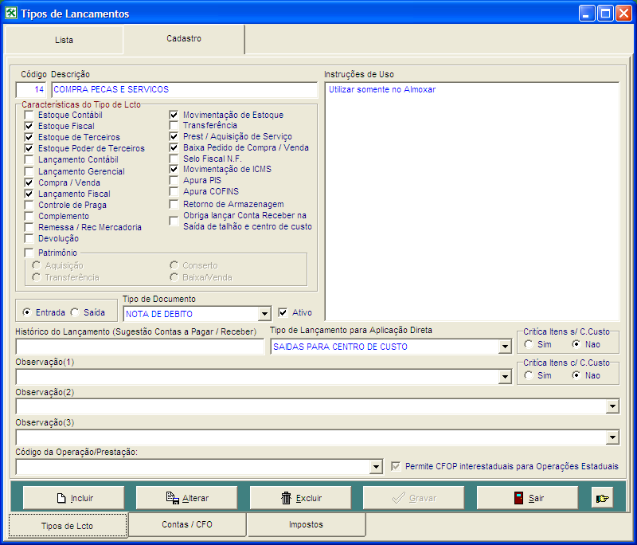
Preencher para aparecer na nota de entrada.

- Saída
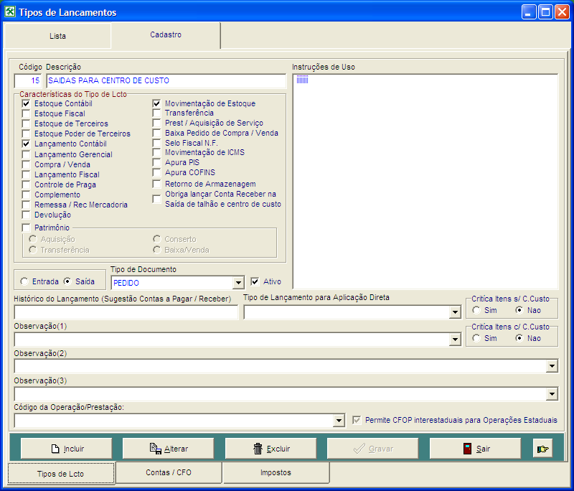
É obrigado a preencher as contas CFO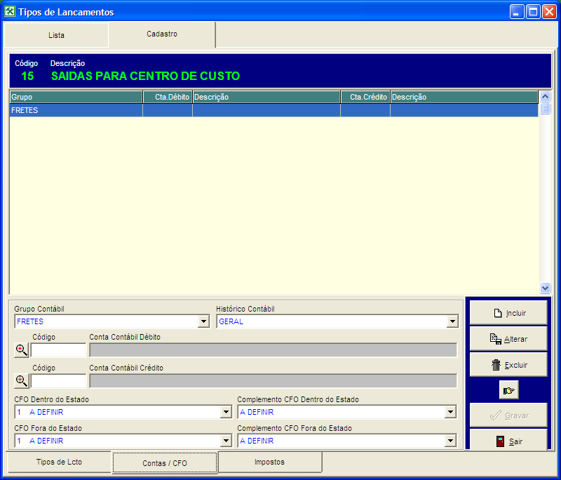

Após o cadastro da conta CFO, volta no tipo de lançamento, na Entrada para fazer a amarração.
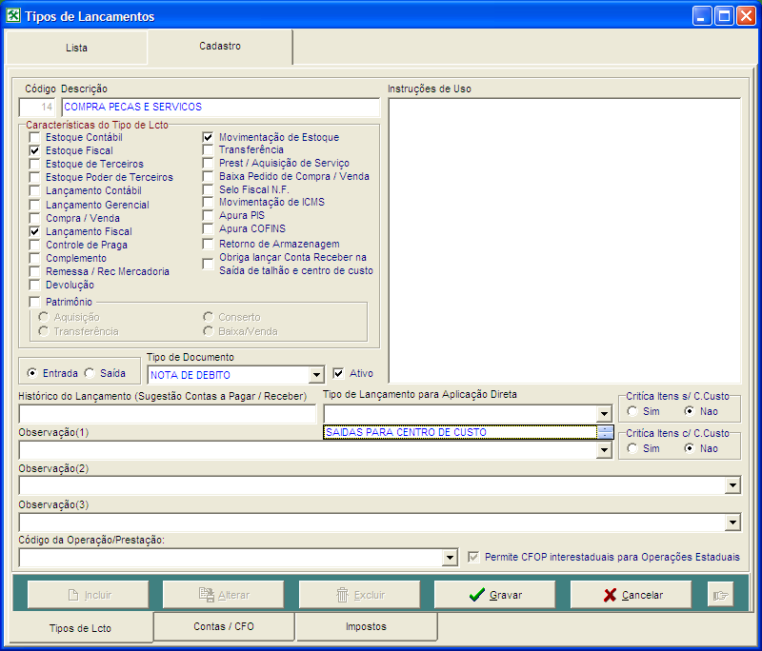

Fazenda -> Solicitação de compra (Almoxar), Caso o produto não esteja cadastrado, solicita o cadastro do produto para o Comprador.
Compras -> Cotação, pedido, faturamento, transferência de produtos para a fazenda que faz o aceite do produto, na fazenda a pessoa acompanha, quando chega o produto na fazenda, é conferido e feito a baixa da solicitação no Almoxar.
Há casos, de a fazenda ser distante, geralmente o gerente vai na cidade e realiza a compra, o menor volume, vai ser lançado direto no almoxarifado.

Nota Fiscal de entrada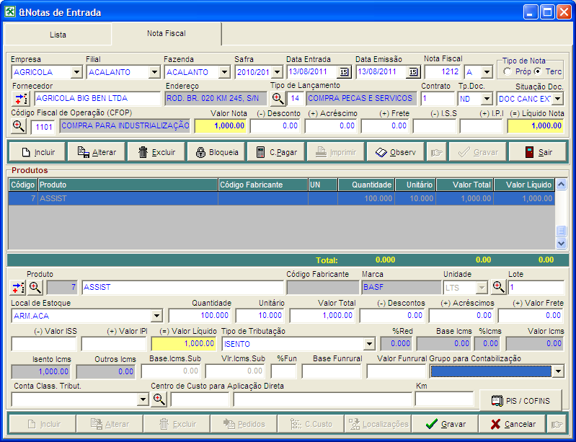
Só preenche quando tem manutenção preventiva. Alimenta analise do centro de custo.
Quando informo o sistema faz uma entrada e uma saída. Se não informar ocorre só à entrada e gera estoque.
Aplicação direta -> Quando o produto não vai ficar no estoque, vai direto para a Lavoura ou no caso de peças direto para o maquinário.

Criar um Contas a Pagar
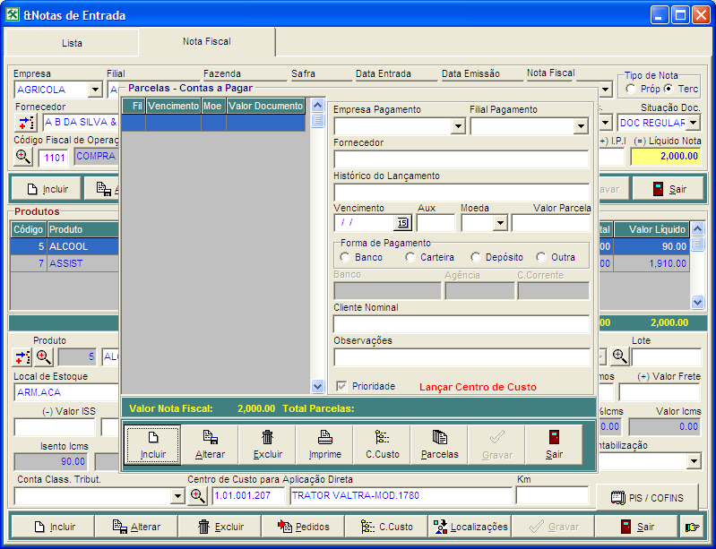

Em parâmetros gerais – o sistema tem buscar a moeda informada em parâmetros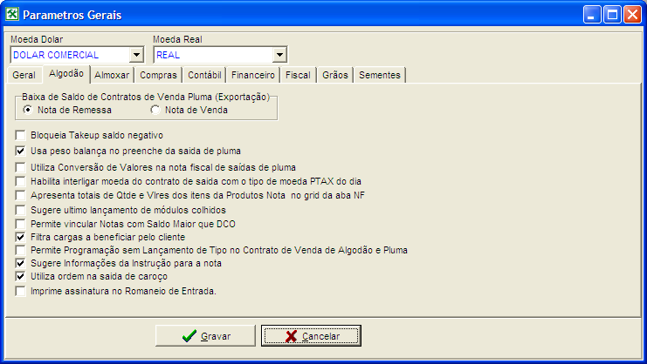

As consultas a serem liberados para Aplicação Direta, são:
Consulta Analítica por Produto
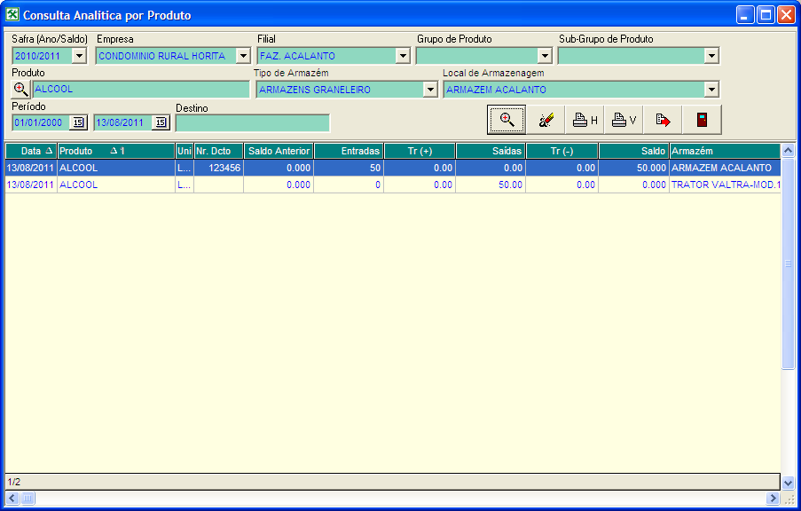
Analise de centro de custo – consigo consultar por maquinário, por grupo, tipo.
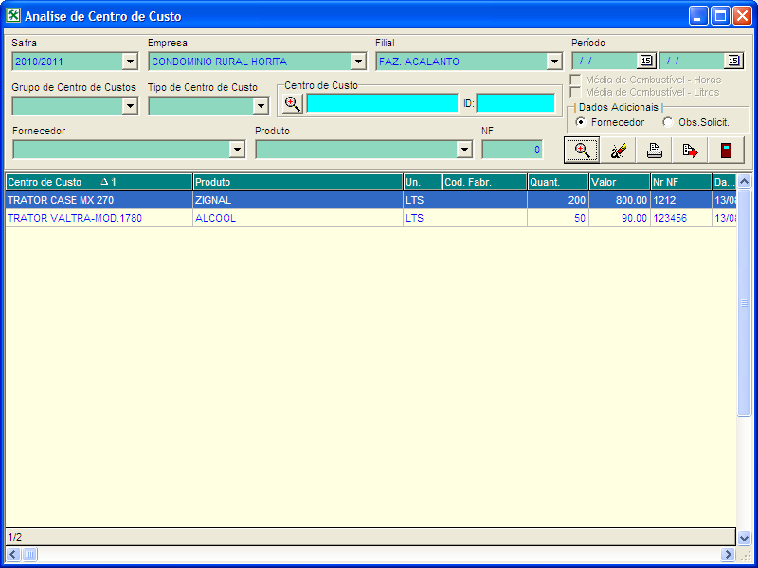
Para estar aparecendo o produto tem que estar marcado combustível. E escolher o produto.

Cadastro > grupos
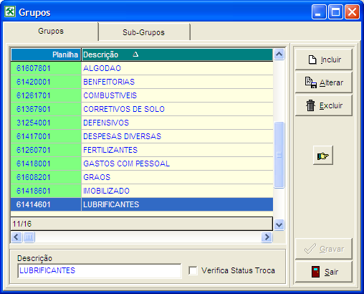
Sempre marca para Óleo e Lubrificantes.

Consulta / Posição de Estoque

Produto vai para a máquina a sobra pode ser devolvida. Dois produtos lançado para o estoque.
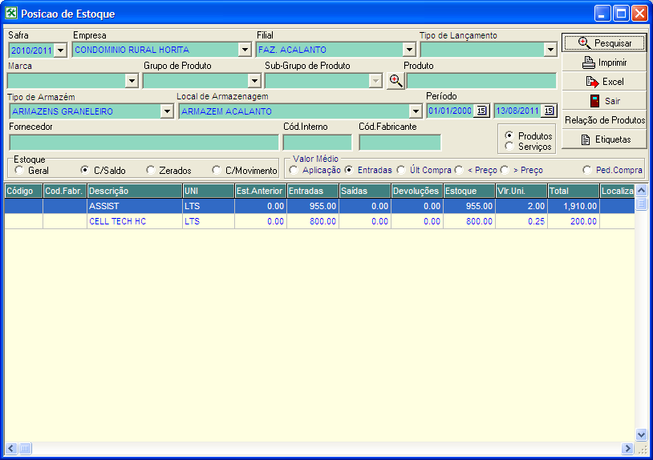

Movimentação / saída por talhão centro de custo
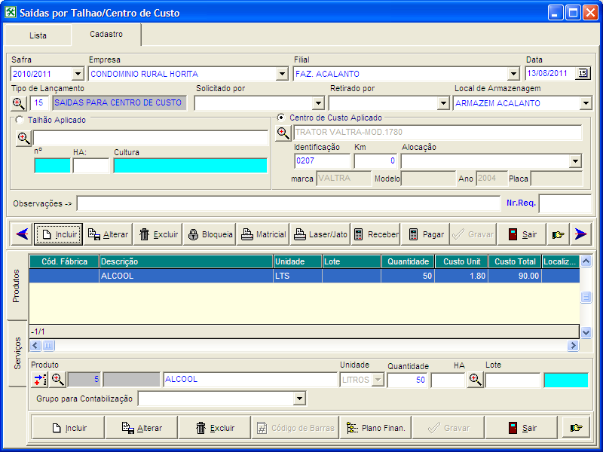
Nessa única tela eu faço Saída para talhão e para Centro de Custo.

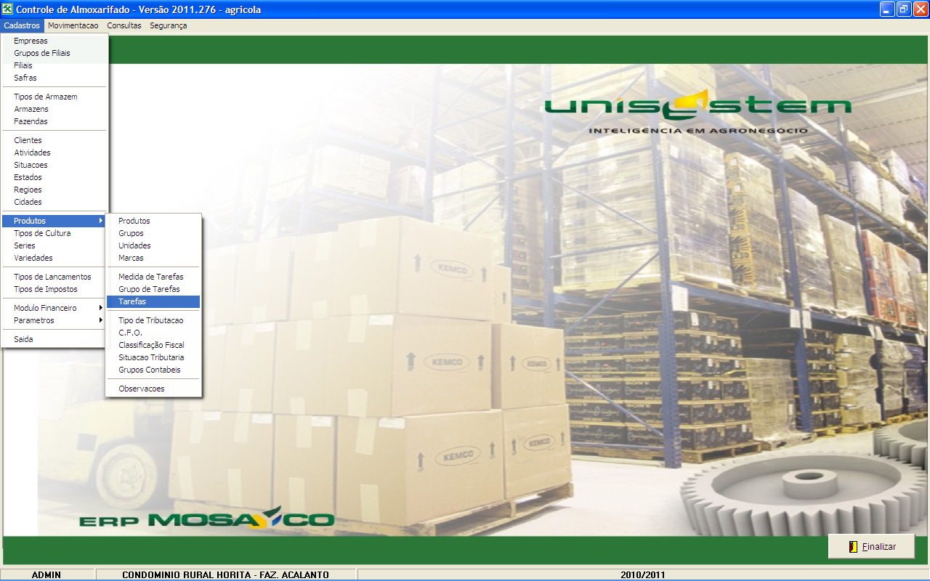
Quando vou trabalhar com manutenção preventiva, é obrigatório cadastrar esses três itens do produto (Medida de Tarefas, Grupo de Tarefas e Tarefas).

Mov. /Centro de Custos / Plano de custos
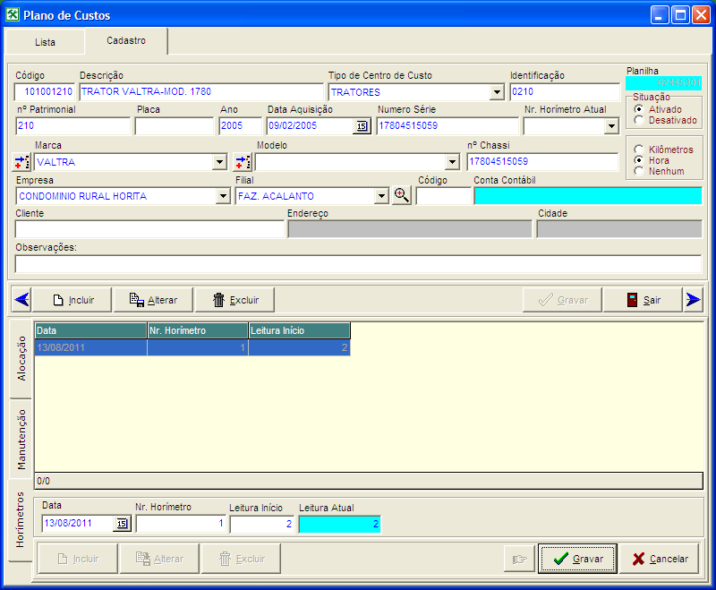
Cadastra o Horímetros do trator.
Marca Horas

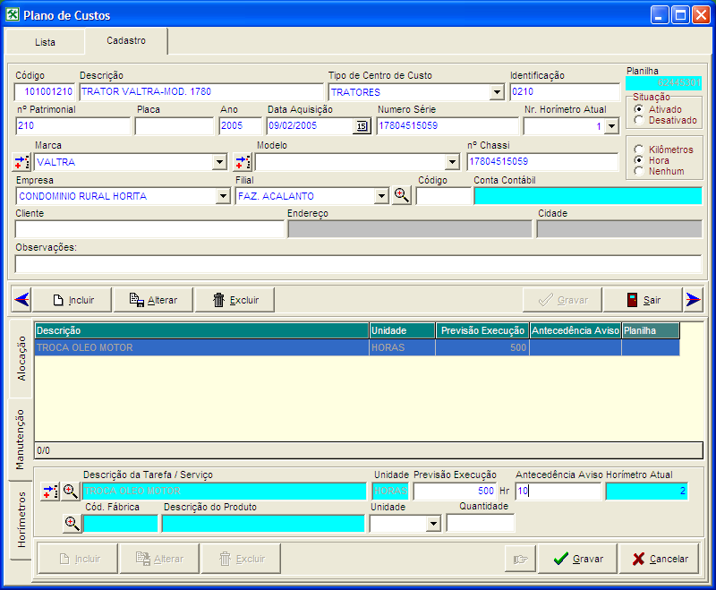
Cadastro em alocação de centro de custos. Indica o lugar.
Sugestão do produto e a quantidade a ser usada.
Quando faltar 10 horas o sistema alerta. Para a troca de óleo.

Esse agendamento de tarefa é feito uma única vez, depois a cada hora informada, e Antecedência Aviso, o sistema te informa. É só um informativo simples.
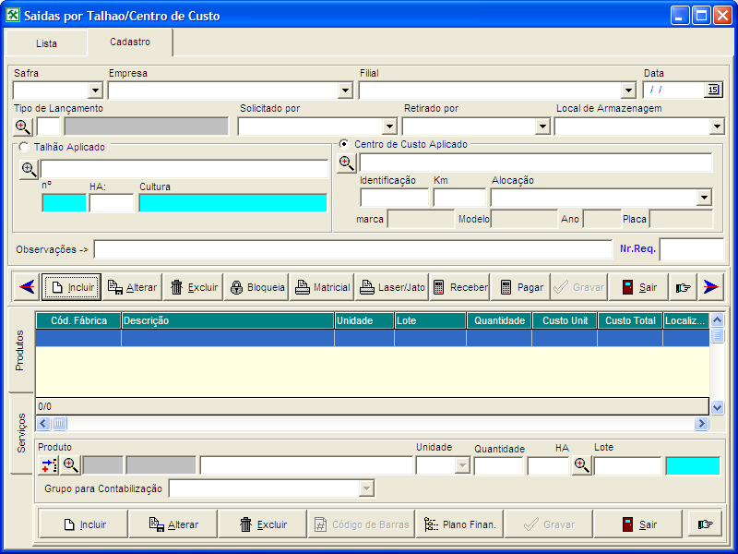
Usado pelo funcionário do Almoxar.
Usado pelo agrônomo. Fazer as aplicações nos talhões.

Quando não aparecer com o saldo
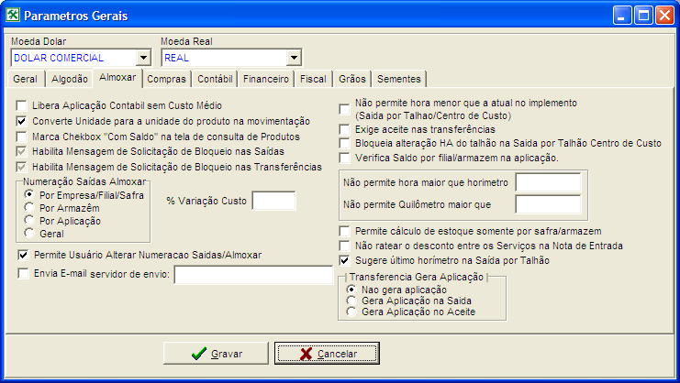
Sempre desmarcado.
Marcar essa opção para aparecer os produtos com saldo quando o cliente solicitar na tela abaixo.
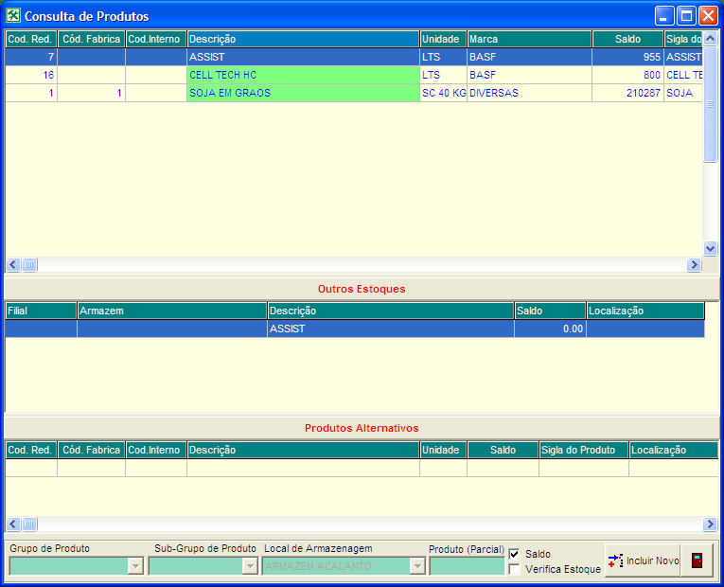
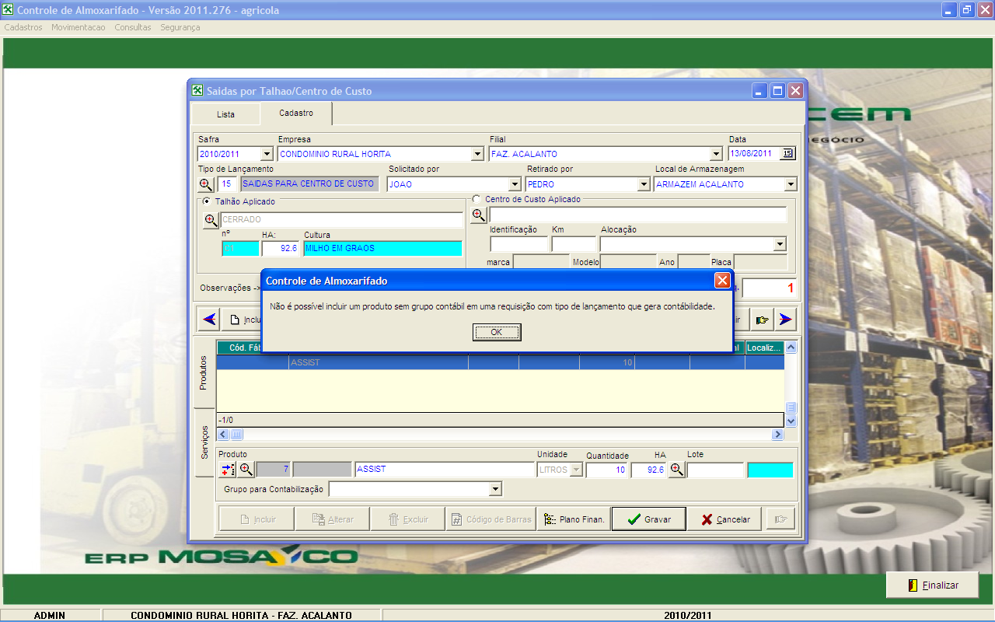
Quando isso, ir em Cadastro / Produtos cadastro no Tipo de Lançamentos, na conta CFO incluir o mesmo grupo amarrado no produto.

Consulta / extrato de uso sintético – consulta o que o cliente já aplicou na lavoura, com custo.

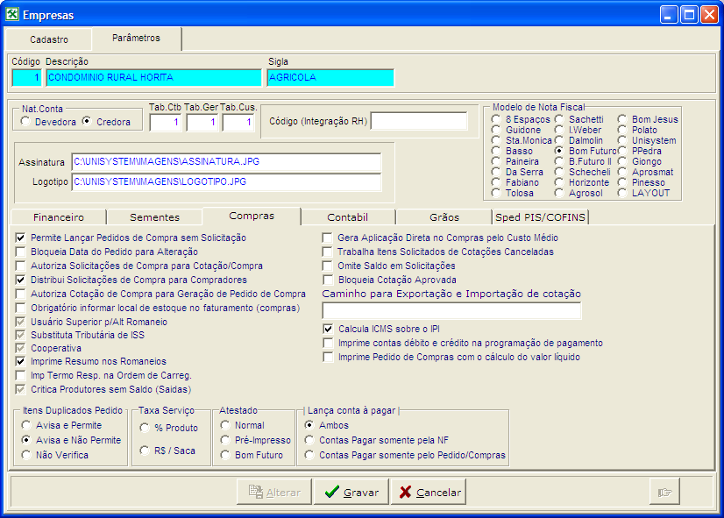
Após a cotação o gerente financeiro aprova o orçamento.
O gerente aprova a solicitação de compras antes de ir para o compras.

ESTOQUE

O mais comum é saldo por safra, o que sobro no estoque 2010, é vinculado para as outras safras. O Melhor é ano safra.
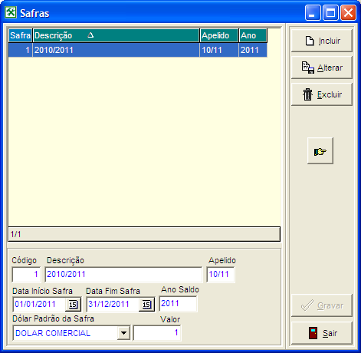
O estoque esta buscando o saldo do estoque desse ano.

Em Consulta / Posição de Estoque
- Ver Grupo contábil vinculado
- Aplicação por talhão

Segurança / transferência de Estoque – Nunca Utilizar – pois o Almoxar trabalha com várias tabelas, e quando transferir da diferença.

- Trabalha com Estoque ou aplicação direta?

Estoque – Acessa a NF entrada; solicitação de compras. Obrigatoriamente tem que ter saída de talhão/centro de custo e devolução de aplicação. Consultas – Cons. Se for aplicação em lavoura - Extrato de uso sintético (vai ver tudo que foi aplicado e o valor que ele aplicou, o custo por talhão); Consulta posição de estoque e analítica por produto (Consultas a serem liberadas apenas para os técnicos ou agrônomos, o almoxarife não deverá ter essas consultas).

Maquinários – Consulta posição de estoque; Analítica por produto; Análise de Centro de Custo.

*Estrato de uso sintético – Puxa as duas informações, do Maquinários (Almoxarife) e do Estoque (Agrônomo), pois busca por armazém, aqui aparece todos os armazéns.

- Cadastro / Produtos (Preço)
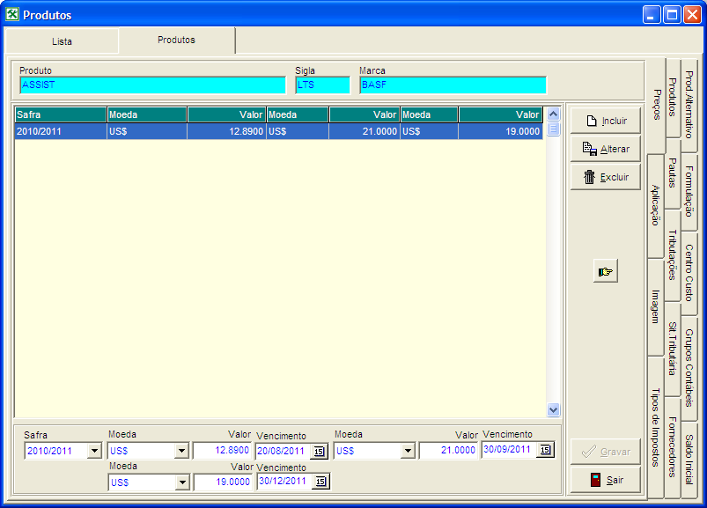
Altera o custo do produto para saída de custa, pode ter sido feito a entrada em R$ porém o meu custo vai ser medido em U$$, a nível de relatório. Isso apenas para Insumos e Defensivos. É feito uma projeção para toda a safra, já sabe a quantidade. Jogo o preço acordado, da a entrada em reais, quando vai aplicar no talhão, a nota é em reais mais o pagamento é em dólares. Em Extrato de uso Sintético e seleciono a Lista de preço que o meu custo vai aparecer em U$$.

- Fatura Ordem de serviço – não pega o unitário do estoque, e sim do preço. O cliente consegue emitir uma nota fiscal do serviço.

APLICAÇÃO DIRETA

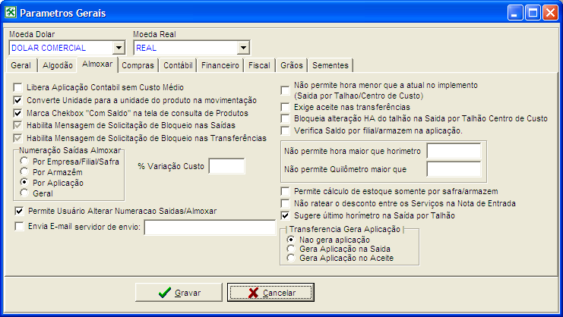
as informações são por dia. Não permite hora maior que: 20 horas. Assim obriga a lançar a Requisição. Dava uma diferença muito grande entre a hora e a data.

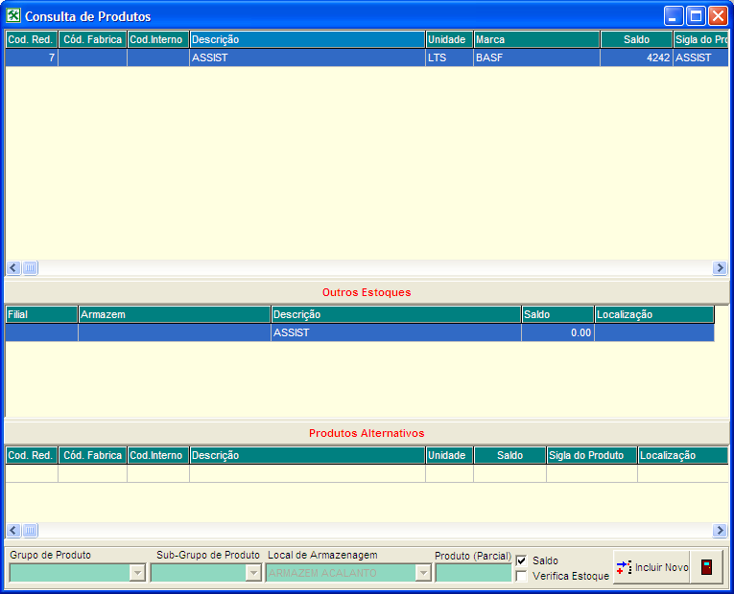
Em outra Filial Armazém. Cliente vai em transferência / da saída do seu armazém para o outro armazém sem nota. Parâmetro tem que estar desmarcado. Confirmar em tipo de lançamento a opção abaixo.
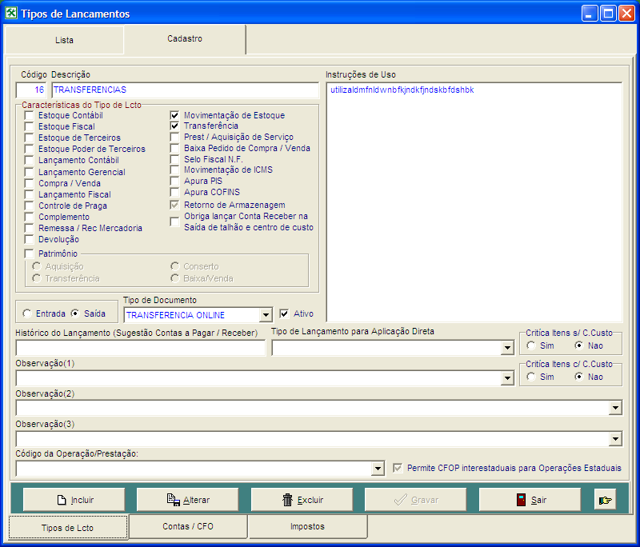
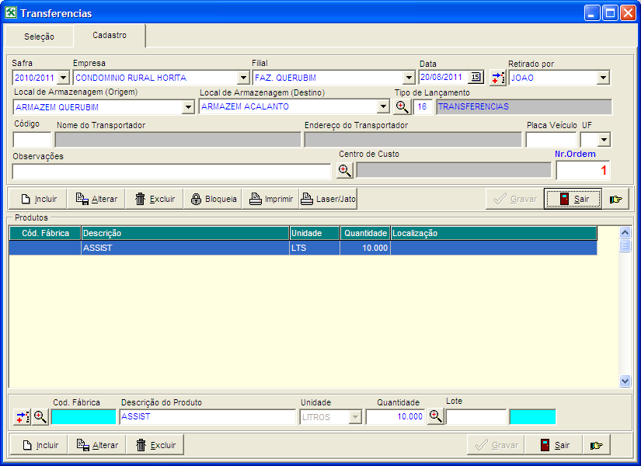
Transferência feita.

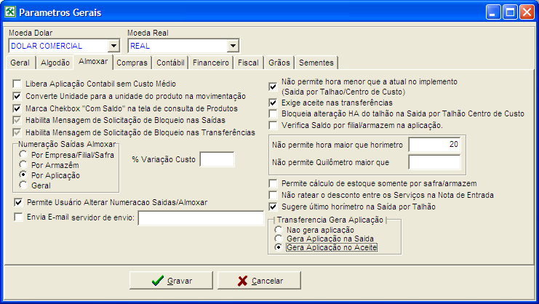
Quando as opções estão marcadas, o produto tem que ter o aceite do armazém. O produto sai, está em transito, quando chega no outro armazém e o produto for entregue, o usuário receptor faz o aceite do produto.

Na transferência eu faço a saída do produto
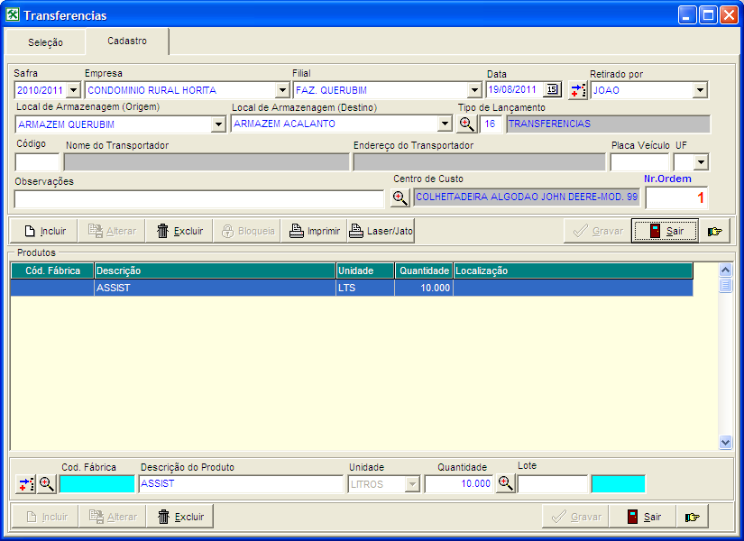
Em Movimentação / Aceite Transferência.
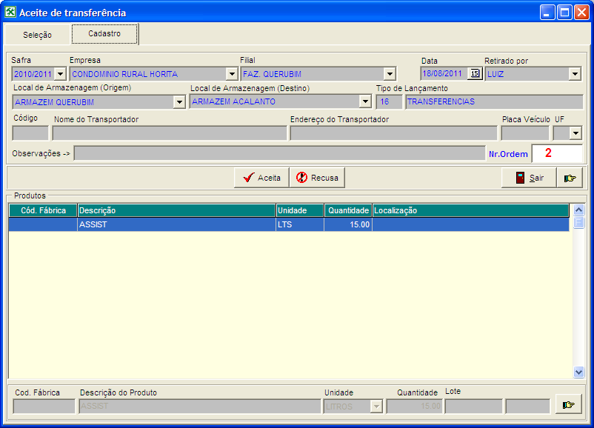
Aceita o produto

Saídas por Talhão – (não gero estoque porque foi uma aplicação direta, o sistema aplica o produto na Data do aceite)
